Муниципальное казенное общеобразовательное учреждение
«Элисенваарская средняя общеобразовательная школа»
(МКОУ «Элисенваарская СОШ»)
186720 Республика Карелия, Лахденпохский р-н, п. Элисенваара, ул. Школьная, д.7,
тел/факс (814)50 33-651, elis-ch-37@yandex.ru

Класс | 7
Предмет | ИЗО
Учитель | Каретина Н.В.
Дата проведения урока по расписанию | 26.12.22
Адрес электронной почты для отправки выполненного задания | karetinanv@mail.ru
Срок сдачи на проверку/срок изучения | 27.12.22
Тема урока | Важнейшие архитектурные элементы здания

Содержание занятия.

1.Изучение нового материала

Для каждой эпохи характерны свои города, свои здания.Они различны по видам и материалам, из которых созданы. Но во всех зданиях можно выделить важнейшие конструктивные элементы, назначение которых одинаково во все времена.
Основу конструкции дома составляют вертикальные части, несущие всю тяжесть сооружения - это опоры, столбы, колонны. Иногда роль опор выполняют стены. На вертикалях покоятся горизонтальные части конструкции здания - балки и перекрытия, а также первоэлемент дома - крыша. Сверху перекрытие выполняет роль потолка, снизу - пола. Соединение разных этажей, переход с одного уровня на другой осуществляется благодаря сходам - лестницам.
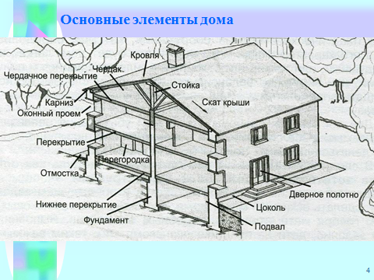
По современной строительной технологии сначала возводится каркас здания, а затем он "одевается" в стены. После этого внешне дом выглядит, как объем, представляющий собой чередование поверхностей и проемов в них.
Не перечислить многообразия конструкций и форм перекрытий от простейших одно- или двухскатных крыш, до сложнейших сводов и куполов. Купола украшали дворцы и храмы в разных странах мира, придавая им интересный и выразительный силуэт. В современных постройках сводчатые перекрытия применяются в спортивных сооружениях, цирках, вокзалах, крытых рынках и др. Основу современных сводчатых перекрытий составляет металлоконструкция.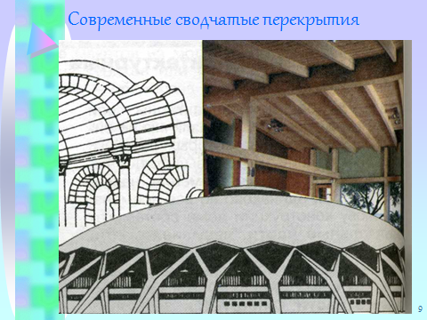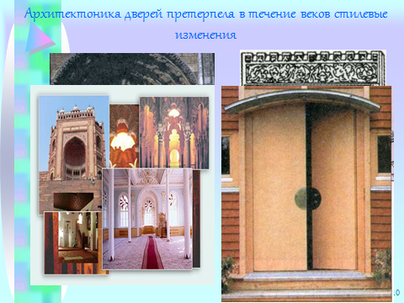
Дом невозможен без окон и дверей. Даже если здание - секретный завод или усыпальница фараона, оно имеет проемы для света и воздуха, входа и выхода. Их архитектоника претерпела в течение веков стилевые, и даже функциональные изменения. Так, двери со временем преобразились из дубовых крепостных ворот замка с тяжеленными засовами в автоматически раздвигающиеся при нашем появлении прозрачные двери магазинов и офисов.
Не менее интересна и удивительна конструктивная и стилевая эволюция окон разных стран и времен. В стремлении дать больше света современные архитекторы превратили подслеповатое оконце избушки в широкие полосы окон и целые окна-стены. 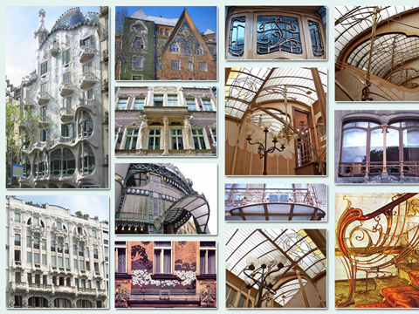
Но какого бы вида ни были окна, они являются важным архитектурным элементом, не существующим вне стиля здания.
Изобретение новых видов стекла, полимеров преобразило не только архитектонику окна, но и весь облик современного здания. Его стены часто похожи на огромное "окно", отражающее небо, плывущие облака и город.
В конструкции дома для жизни человека важны не только главные архитектурные элементы, но и такие, как лестницы, балконы, лоджии и др. Эти части здания не только создают дополнительные удобства, но украшают и определяют композиционное решение его пространства и фасада. Они чрезвычайно многообразны по своему назначению и конструкции. Мы можем видеть лестницы снаружи и внутри здания, при входе в три ступеньки и в виде маршей с этажа на этаж. Иногда для компактности лестницы делают винтовыми. В XX веке появились движущиеся лестницы - эскалаторы и ставшие такими привычными лифты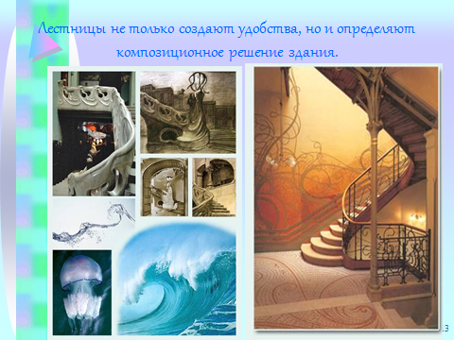
Проектирование настоящего здания требует больших профессиональных знаний.
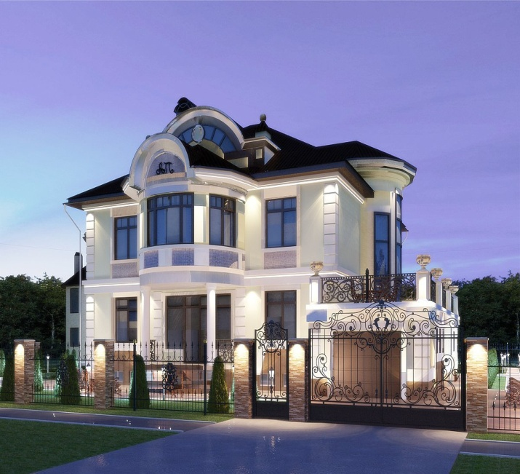
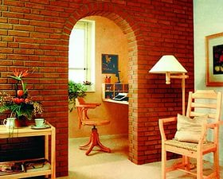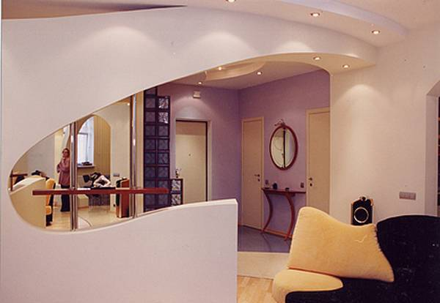
Материалы для строительства несущих стен могут быть разнообразными и обладающие высокой прочностью.
-В наружных стенах расположены оконные и дверные проёмы, а в перегородках, как правило, только двери.
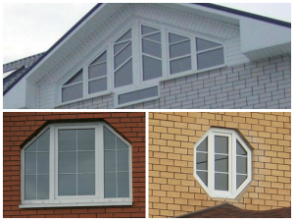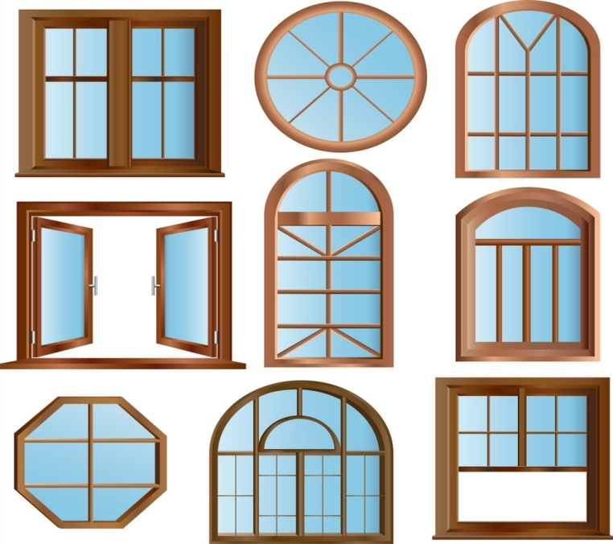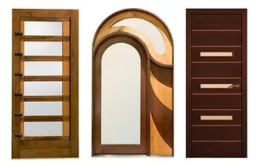
Оконные проёмы состоят из оконной коробки, переплётов, называющихся в быту рамами, и подоконной доской. А, вот дверные проёмы состоят из дверной коробки и дверного полотна. Материалом для оконных и дверных проёмов служит: дерево, пластмасса, пластик. Обычно, размеры дверей и окон стандартизированы.
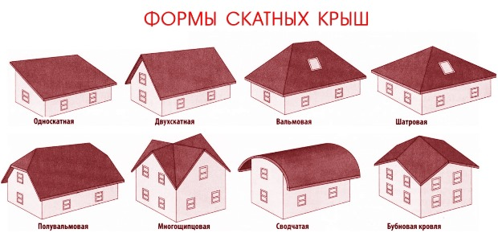

2. Задание
Создайте зарисовку архитектурных элементов здания по отдельности или всего здания целиком.

